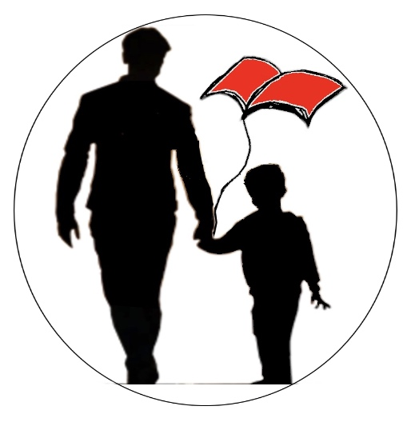
COMUNICATO STAMPA
Crimini Ucraina: accademici e giuristi ucraini e internazionali lanciano task force
Un Progetto coordinato dall’Universities Network for Children in Armed Conflict
per proteggere civili e minori

Roma/Kiev, 19 aprile 2022 - A seguito del perpetrarsi in Ucraina di gravissime violazioni del diritto umanitario, il mondo giuridico e accademico lancia una task force che, dall’Italia all’Ucraina, dall’Europa agli Stati Uniti, analizzerà le norme e i meccanismi processuali ucraini e internazionali e studierà il “dialogo” tra i diversi meccanismi di indagine. L’obiettivo è quello di garantire la protezione dei civili e la giustiziabilità dei crimini commessi.
Un lavoro che coinvolge docenti e ricercatori, giudici e giuristi, ucraini e internazionali: il progetto è promosso dall’Universities Network for Children in Armed Conflict_ UNETCHAC, prima Rete di università e istituti di ricerca che lavorano nel mondo per proteggere i bambini in situazioni di conflitto armato.

“Ciascuno dei crimini compiuti dalle forze militari russe nel territorio dell’Ucraina, specialmente i crimini contro i civili, devono essere perseguiti in tutto il mondo, nelle Corti Penali nazionali e internazionali”, ha dichiarato la prof. Oksana Holovko-Havrysheva, Professore Associato presso il Dipartimento di Diritto Europeo dell’Università Nazionale Ivan Franko di Lviv.

Tra gli aderenti, i ricercatori delle università di Kiev e Lviv coordinati da UNETCHAC che saranno costantemente in contatto con i colleghi delle università da: Italia (John Cabot University; Università di Perugia; Università di Genova; Università degli Studi Federico II e Università L’Orientale di Napoli; Università di Trento; Università Sant’Anna di Pisa; Università degli studi della Campania Luigi Vanvitelli); Germani (Università di Regensburg); Austria(Università di Innsbruck); Kosovo (Università di Pristina); dagli Stati Uniti (Università di Cincinnati e Università di Salem in Virginia); Sudafrica (Università di Johannesburg).
Saranno coinvolti attivamente anche i giudici italiani Giulio Adilardi, Presidente del Tribunale di Rovereto e Stefan Stefan Tapeiner, Presidente della Sezione Penale del Tribunale di Bolzano. Il team di ricerca sta prendendo contatti anche con professori di Odessa.

Nello specifico, la task force svilupperà un'analisi comparativa del diritto penale degli Stati membri dell'Unione europea (UE) conducendo: un esame dell'adeguamento interno delle legislazioni penali dei singoli Stati allo Statuto di Roma della Corte penale internazionale (CPI) e dei crimini internazionali ivi contemplati; un esame comparativo dei sistemi normativi e delle pratiche degli Stati membri dell'UE poste in essere dopo il riconoscimento della protezione temporanea alle persone in fuga dall'Ucraina sulla base della Direttiva UE 2001/55/CE per garantire, in particolare, l'accoglienza dei minori.

“Purtroppo, le guerre non sono nuove e non sono nuovi i drammi che i civili, soprattutto i bambini, vivono a causa delle guerre. Ma dobbiamo dire che noi europei per molto tempo abbiamo creduto di essere immuni dalle guerre e dalle malattie. Ora invece abbiamo capito che non siamo esenti a nulla di questo. Come si è impegnato su altre situazioni di guerra, il Network si impegna sulla guerra in Ucraina che ha indubbiamente risvolti umani e giuridici importanti per il sistema delle relazioni internazionali”, ha dichiarato la prof. Laura Guercio, membro del Comitato di Coordinamento della UNETCHAC e coordinatrice scientifica della task force. “Le università del Network - prosegue - lavoreranno insieme per il potenziamento delle misure contrastanti e giudicanti le gravi violazioni dei diritti umani, in particolare di contro i bambini, per contribuire a fermare la catena di violenze e crimini in Ucraina. I professori e professionisti coinvolti lavoreranno per la elaborazione di un rapporto di analisi dei sistemi giuridici e delle misure pratiche da adottare per l'accertamento e giustiziabilità dei crimini, da qualunque parte siano commessi nel territorio ucraino, e per il miglioramento dei sistemi volti a dare tutela ai minori. il lavoro durerà due mesi, al termine del quale saranno proposte raccomandazioni di azioni concrete alle istituzioni nazionali e internazionali. Speriamo con questo lavoro di contribuire al lavoro importantissimo già portato avanti dalle autorità nazionali ucraine e dalle istituzioni internazionali”.

Elena Rossi +39 333 25 90836; (crea.elena.rossi@gmail.com); Chiara Giuria Cortese +39 340 3117900; (chiaragiuriacortese@gmail.com): Cecilia Senesi +39 3208774615; (c.senes@hotmail.it)

